北京互联网法院
诉讼服务告知书
姜汝祥：
您好！您在北京互联网法院的北京抖音科技有限公司与姜汝祥等网络侵权责任纠纷一案我院已经受理，即日起，您凭借案件关联码：A81JNGF1 通过以下三种服务平台查询、关联案件。北京互联网法院三种服务平台分别如下：
 |  | 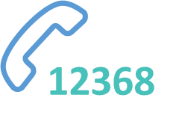
北京互联网法院电子诉讼平台PC端 | 北京互联网法院电子诉讼平台移动端 | 北京法院12368热线
您可以登录北京互联网法院电子诉讼平台电脑端（网址：  https://www.bjinternetcourt.gov.cn）查看或关联本案。 | 您可以通过手机微信扫描下方二维码，登录进入【北京互联网法院移动微法院】小程序查看或关联本案。   | 您可在立案庭正式分案之日起，十日后拨打12368查询本案信息。

